帕劳旅游须知
尊敬的贵宾，感谢您对我们的信任与支持。
关于帕劳共和国的资讯在此共享于您，亦有助于您的行前准备事宜。
◎ 目的地概述 帕劳共和国（Palau），是太平洋上的岛国。位于西太平洋上，距菲律宾880公里处，由六大岛及五百多个小型岛屿组成，面积286平方公里，首府科罗市（Koror）。
1994年10月1日从美国的托管统治下独立。支柱产业是渔业和旅游业，主要宗教信仰
是基督教和古老的Modekngei教派，70%人口是当地土著，其余人口主要是菲律宾人。



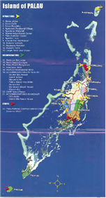
◎ 气候 如同一般的南太平洋岛屿，属于热带海洋型，四季温度皆高，年平均温度都在29度至31度之间，2月至4月是干季，雨季则分布在7月至10月。全年几乎无台风也没有地震。
帕劳的雨很不同。来的快去的也快，雨后凉快又清爽。因此不用担心影响行程，不过准备雨具还是必要的。

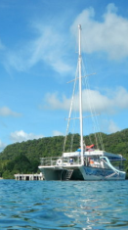

◎ 风俗禁忌 帕劳的代表建筑就是男人会馆。在这个母系社会的国家，除了作为国家象征的世袭女王陛下，参政议政的工作是交给男人来做的，而讨论这些天下大事，是由女人来定的。
女人钱 (又称UdoudraBelau) 在人类物品交换史上是一种奇特的东西，对帕劳人民而言更是具有不同意义。这些被串成一串的女人钱通常被使用在婴儿出生、死亡、婚姻、盖新房、选举等事情之上。这种奇特的风俗在帕劳已经施行了好几世纪了。
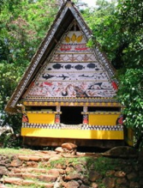

◎ 货币 以美金为主，旅行支票也接受。Visa、Master、AE等信用卡也可使用，但还是建议在国内提前换好美元现金，在当地刷卡消费基本很难实现。
◎ 语言 英语为多数人使用的语言。帕劳语一般多在家中使用，英语则广泛地用于公司行号、学校、政府机关及商业地区。英语、帕劳语二种语言在帕劳各级学校中，皆有教导，因此大部分帕劳人小时候即可使用双语。此外西南边岛屿的居民，仍有少数使用Sonsorolese语及Tobian语。

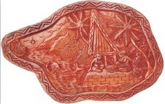
◎ 特产 木刻故事板是帕劳最著名的特产之一，在工艺品店或博物馆皆有销售。
编织的手工艺品及贝壳、珊瑚制品也随处可见。
用椰子壳制成的小饰品也是特色纪念品之一，独具当地的异域风情。
◎ 餐饮 帕劳当地有世界各地的美食，主要是当地风味美食、日料、中国菜、韩餐。
当地没有自来水，自来水大部分都靠进口，一般超市都有售矿泉水。
不要直接饮用水龙头流出来的水。

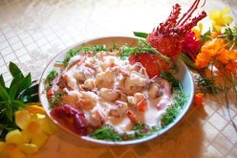

护照、钱款、装备及出行相关资讯

◎ 关于护照和签证 出国旅游护照和签证是第一要务，中国公民仅需持自归国之日起6个月以上有效的护照即可前往帕劳，最多可停留30天。
* 请在出发前，务必在护照签名处签署本人姓名。
（注：旧版护照签名位置在“注意事项”页（封底）持照人处）
（注：新版电子护照签名在首页个人信息下方）
否则中国及各国家边防机关有权拒绝您出境或入境。
* 外籍或港澳台的客人还要携带返乡证等相关证件。
◎ 务必要将电子机票行程单打印出来带好，最好每人打印一份并随身携带，方便帕劳当地边检人员检查。

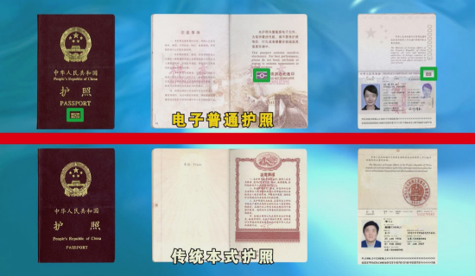

◎ 关于您的钱包 在帕劳旅游期间，我们建议您使用美元现金，虽说旅行支票和VISA、MASTER等信用卡也可以使用，但很不方便，所以在国内一定要提前换好充足的美元。
* 按我国现行规定，每位中国公民一次最多可携带2000美元现金（或等值外币）出境。
* 在银行兑换美金时，最好兑换1996年后发行的美金现钞，并储备兑换一些零钱，不要有污损或缺损。

◎ 当地通讯 中国移动和中国电信的电话办理完国际漫游后在帕劳就可以直接使用。
* 如需拨打国内座机，例如拨打北京座机，在帕劳要这样拨打：001+86+10+58410911。
* 如需拨打国内手机，例如打手机18600391373，在帕劳要这样拨打：001+86+18600391373。
* 如需从酒店房间拨打国际电话时，请向导游或酒店前台查询。

◎ 抵达帕劳 飞机降落在帕劳机场后，请您下飞机后即刻前往入境大厅办理入境手续，持在飞机上填写
完整的入境卡、机票、电子机票行程单和护照通过海关，之后前往行李提取处领取托运行李，并接受行李检查。并请将手表从北京时间拨快1个小时，变成帕劳当地时间。
* 帕劳海关的通关效率较低，请您耐心排队等候。
* 帕劳当地时间：比 北京 / 台湾 时间早1个小时。
* 帕劳机场室内外温差较大，请您及时增减衣物，以免着凉。
* 当您出机场后，请按照出行通知上的具体提示，找寻接机人员。

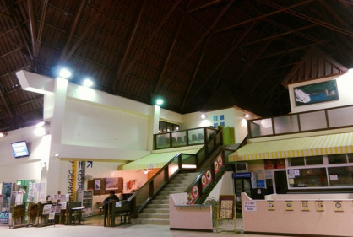

◎ 关于度假装备 到帕劳度假，有很多东西需要提前准备。
◎ 轻便夏装 以轻便T恤和短裤为主，同时可带件外套，快艇出海和下雨时皆可穿戴。
◎ 防晒用品 由于帕劳紫外线很强，帽子、太阳眼镜、高系数可防水的防晒油、伞（防晒+遮雨）都
是必备品。
◎ 鞋 子 建议准备2双鞋，一双不怕水、不怕扎脚的沙滩鞋；另一双用于观光行走轻便运动休闲鞋。
◎ 游泳装备 泳帽 ( 帕劳所有酒店的游泳池一定要带泳帽才能下水 ) 。
◎ 浮潜装备 免费提供无度数面镜、呼吸管、救生衣，如有特殊需求，有以下出租售价供您参考
珊瑚礁鞋租金为3美元/人/天;
蛙鞋租金为10美元/人/天;
有近视度数的面镜200-800度的租金为8美金/人/天;
（高度数者须戴隐形眼镜）。
防寒（晒）衣租金为10美元/人/天;
防水数位相机租金为35美金/台/天。（以上价格仅供参考）。
◎ 转换插头 帕劳当地的标准电压为110-120伏特、60赫兹，与中国制式不同。
电源插座为扁平2头（国标/美标），建议您在国内提前购买转换插头。
◎ 生活用品 帕劳多数酒店不提供洗漱用品，出于环保和卫生考虑，建议您提前准备好牙膏、牙刷、洗发液、洗面奶、沐浴乳等洗漱用品。
◎ 应急药品 帕劳当地医疗条件有限，必吃的药品一定要提前备好。
建议您提前准备一些常用药，如创可贴、感冒药、消炎药、止痛药、晕车药、肠胃药等；
年长者也请针对自己身体情况的需要，带好备用药品。
但由于帕劳国家关于携带药品的限制规定，所有药品必须附有英文说明！
◎ 入境的物品限制 当地海关限制每人仅能携带烟一盒、酒一瓶【免税】，若多带则海关扣税USD$20。禁止携带肉干类食品、水果类、植物、槟榔类等食品及物品。
烹调后之肉类食品方面，仅准许携带罐头食品入境。
对药物检查很仔细，如果一定要带药，请携带包装印刷上有明确英文说明的药物，
否则会被没收。
帕劳海关实行美式安检，每个旅客的行李都会拆开检查，请勿存在侥幸心理。
入境时必须附上回程机票及出入境卡(若遗失每人罚款USD$25.00)。
- 根据个人需求可准备的物品 充电器、小食品、杂志或书、手机；照相机、
快译通、摄像机（请将内存卡储备充足，以利于
拍摄）。

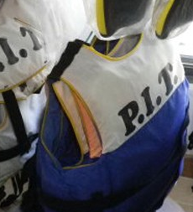
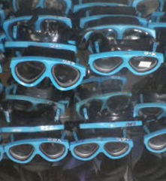

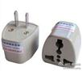

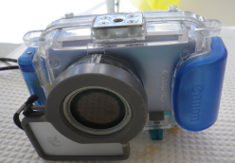

◎ 从首都机场出发 国际航班登机的正常步骤：
抵达机场 - 领取登机牌并办理行李托运 - 通过海关 -安全检查 - 检验检疫 –
抵达候机闸口 - 开始登机
◎ 何时抵达机场 依照航空公司规定，国际航班应提早3个小时办理登机手续，请您于出发当日，携
本人护照原件等出行通知中要求的证件资料并根据出行通知中建议的时间，前往机
场办理登机手续。
◎ 办理登机牌 在值机柜台办理登机牌时需出示本人有效的因私护照，如不在转机城市停留的游客需直
接在北京机场时兑换出北京 - 转机地和转机地 - 目的地的两段登机牌。

如图：北京—首尔段 登机牌 首尔—帕劳段 登机牌
◎ 行李 托运 依照航空公司规定，超过规定尺寸或重量的行李不能由旅客随身带上飞机，必须在航空公司柜台办理托运。正常情况下，经济舱乘客可免费托运20公斤的行李，公务舱乘客免费托运30公斤的行李，超大、超重的行李要自己付费。托运和随身手提行李的限制各航空公司有所不同，建议您在出发前向选乘的航空公司具体咨询。
◎ 座位 选择 依照航空公司规定，团队机票、特价舱机票和包机航班不能提前办理网上值机并选定座位，此种情况下，我们建议您尽早抵达机场，在换领登机牌时，向柜台的值机人员说明您对座位的特殊要求。
◎ 携带 液体 旅客随身携带登机的液体不可超出100毫升，而且要放在透明的塑料袋中通过安检（右图），如果液体超出100毫升，则需放在行李中托运。
◎ 物品 申报 出境时，高级相机，摄像机等贵重物品要申报，填好申报单后，请在出关时走红色通道，并请保管好申报单的底单，以备回程入境时检查。
◎ 禁止出境的物品 内容涉及国家秘密的手稿、印刷品、胶卷、照片、唱片、录音带、录像带、
激光视盘、激光唱盘、计算机存储介质及其他物品；珍贵文物；濒危珍贵动、植
物（均含标本）及其种子繁殖材料。
◎ 免税 商品 寄存 您可利用候机时间前往免税店购物，首都机场2 / 3号航站楼可提供，
免税商品购买后一个月内寄存服务。寄存的商品请您于回程时到行李提取处旁领取。
◎ 最晚 抵达 时间 请您在出发前登陆首都国际机场网站http://www.bcia.com.cn
查询不同航空公司值机柜台和登机闸口的关闭时间。

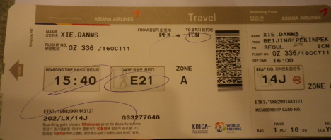
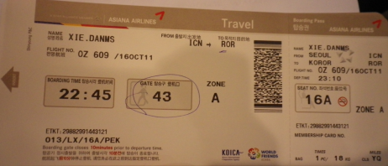



◎ 前往帕劳途中 乘机和转机期间的注意事项
* 飞机上严禁吸烟，飞机起降过程中请不要使用手机、手提电脑等电子设备。
* 由于目前国内并没有直飞帕劳的航班，因此都需要经第三国转机前往帕劳，请您在转机城市进行转机时务必提前充分了解下一程航班的起飞时间及登机口所在位置，切勿因购物、用餐等原因误机。
* 当您乘坐的航班将要抵达帕劳机场时，客舱服务员会向您发放帕劳出入境卡，请您按照我们在出行前发送的模板，如实填写并妥善保存。
建议直接在飞机上填写好，帕劳机场较小较拥挤，较为不便。
入境卡为无碳复写式白色和黄色两联卡(右图)，
白色卡为入境检查用、黄色卡半页为海关申报用，
黄色卡另半页将被订在护照上离境时在机场收回。
* 由于帕劳或其他转机地与北京有较大温差，请您在飞机降落前，
根据机上通报的目的地天气状况，适当增减衣物。

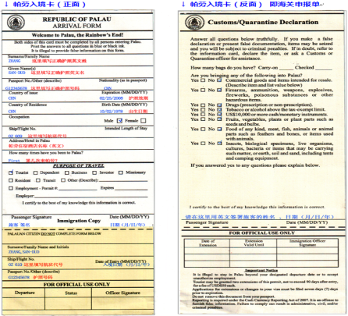

◎ 办理入住手续 抵达酒店后，请您在导游的指引下到前台办理入住手续。
* 如果您对房间有任何特殊要求，请在前台办理入住时，提前告知酒店工作人员。
* 在办理入住手续时，如果入住的房间或房型与出行通知不符时，请及时通知紧急联系人。
* 如需额外增加床位或升级房型需要自行承担费用。

◎ 酒店的入住和退房时间
* 入住时间：帕劳酒店的入住时间为下午15:00。
* 退房时间：帕劳酒店的退房时间为中午12:00。
* 由于在帕劳期间都有固定的行程安排，具体何时入住和退房请听从当地专业导游人员的安排，避免影
响行程的正常进行。

◎ 酒店的客房服务
* 在您入住期间，酒店服务生每天都会对房间进行打扫，如果您外出不在房间，请一定将钱包或其他贵重物品存放在保险箱内，不要放在枕头下。同时封闭好门窗。如果您的房间无需打扫，请将请勿打扰的牌子挂出，或提前告知客房服务生。
* 客房的迷你吧或冰箱内通常会放置多种饮料和小食品，请您在饮用/食用前确认其是否收费。酒店的
电视常会有收费节目，请您在使用前提前了解收费标准。
* 如果您在入住期间需要吸烟，请提前了解酒店的相关规定，不要在禁烟地点吸烟。

◎ 关于小费 出于国际惯例以及个人素养，建议您在享受服务后，主动支付服务生小费。
* 什么情况下，可以付小费 服务生帮您搬运行李；用餐后留在未打扫的餐桌上；在服务生打扫房间前，
放在枕头边。
* 必须支付小费的情况 跟团的游客需在参加完观光活动，按照先前约定付给导游或陪同相应的小费。
如果您不想支付小费也没有关系，帕劳酒店的服务生不会向您强行索取。
少数酒店禁止服务生接受客人小费，此种情况下，您无需再行支付。
* 支付小费的数额 每次付1-2美元就足够了。

◎ 观光行程安排
* 一般来说都是抵达帕劳当地后与其他客人组团，主要是与国内其他地方或台湾等地的客人组合，所以不会存在语言障碍。
* 观光过程中请尊重当地民俗风情。
* 观光过程中务必听从导游的安排，如遇到堵车、下雨等不可抗力因素影响，导游有权利对行程进行调
整，但无权私自删减景点。
* 帕劳行程中出海的次数很多，应准备好防水袋、游泳衣、短裤、防晒油等，可自行准备防滑鞋(俗称
珊瑚礁鞋)及手套，当地旅行社也有租售(当地售价约3美元左右)，以防被珊瑚割伤。此外，许多地方
包括私人住所以及公共场所进入前必须要脱鞋。
* 特别注意，进行浮潜时请务必听从导游的安排，
认真跟导游学习潜水的技术和所需注意的事项，需要穿着救生衣。
* 自由活动期间如想安排自费项目，请提前跟导游进行沟通，确定成行人数、费用等信息，如果报名人
数不足或受到天气等不可抗力因素的影响，观光活动可能会取消。
* 旅行途中欲离队时，应向导游报备，告知去处。若欲离开酒店外出时，请务必持有酒店地址卡片，以防走失。
* 如出现身体不适等不适合游览的状况，请及时与导游和紧急联系人沟通，不可勉强参加。

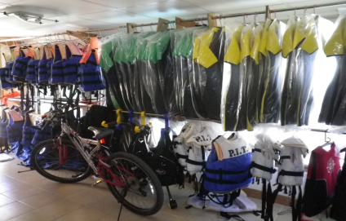
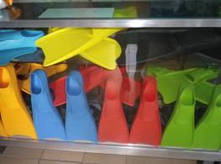

◎ 关于潜水 帕劳是世界级潜水圣地。
◎ 什么是浮潜 潜水可分为浮潜和深潜两种类型。浮潜相对简单，潜水者只需经过简单指导，戴上面镜、呼吸管和救生衣漂在水面，即可通过面镜欣赏水下景观。深潜即水肺潜水，是指潜水者携带压缩气瓶，利用呼吸器在水下呼吸，真正潜入海中欣赏水下景观的活动。正常情况下，参与深潜的潜水者需要具备一定资质，需要通过PADI国际认证。
◎ 游泳及潜水时的注意事项 出于安全考虑，请您务必在有人陪同的情况下游泳或进行潜水活动。在下
水前，需提前了解周围水域的地形情况，辨识常见海洋生物的特征、安全标示及救生人员的设置地点，并在岸上做足准备活动，携带好必要的装备。由于深水区水流情况复杂，即使水性很好，也务必在专业人员指导下前往。Ps：夜晚、酒后、上飞机前请勿下水。
◎ 关于儿童 儿童应在监护人陪同下下水，不可独自下水。低龄儿童最好不要进行潜水，可前往酒店专
门设置的儿童泳池游泳。
◎ 特别提示 出于环保和安全考虑，在潜水及游泳过程中，请您不要触碰、踩踏海洋生物及珊瑚礁，也
请勿带离水面，以免破坏脆弱的海洋生态，同时避免对自身造成伤害。
◎ 在水母湖潜水时可以轻轻碰触水母，但严禁将水母拿出水面或是快速移动，禁止在水母湖中穿蛙鞋，水母很脆弱，很容易被蛙鞋拍死。

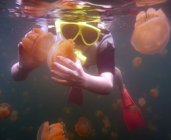

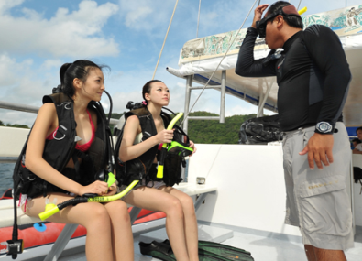

◎ 消费和结账
* 建议您在度假期间，根据自身财务状况合理消费，切忌超出支付能力大笔花钱。
* 结账的时候，请使用美元现金，人民币在帕劳是不被接受的，而且信用卡在当地使用起来较麻烦，建议还是在国内提前换好足够的美金。
* 建议您在倒数第二天晚上到前台查看账单并结算，以便发现问题后有时间解决。
◎ 更多注意事项
* 帕劳的上网条件参差不齐，较不稳定，请在出行前具体了解，并根据实际需求携带上网设备。
* 户外活动时，一定做好防晒工作，以免发生晒伤。尽量避免光脚走路，以免被贝壳碎片等硬物体划伤。
* 严禁在岛上私自钓鱼、采摘或践踏珊瑚，严禁在房间内杀鱼、煮食。
* 切勿喧哗、吵闹，切勿随地扔垃圾，确保这方天堂的优美、宁静。
* 到了帕劳，若有任何需要补充的物品，可在科罗市区的WCTC购物中心购买。
◎ 当地商店营业时间：星期一至星期六早08:00至晚09:00以及星期日09:00至晚06:00。

◎ 离开度假酒店 与人间天堂依依惜别....除了美好的回忆，什么都不要留下。
◎ 办理退房手续 自由行的游客请在酒店规定的退房时间前退房，跟团的游客请您提前跟导游确认好退房时间，整理好行李，携带证件和房卡到前台办理退房手续。如果您在此规定时间后退房，酒店将收取您延迟退房的费用。
◎ 检查再检查 请您在离开前，务必清点好随身的行李和重要证件！

◎ 返回温馨的家
◎ 从帕劳离开 从帕劳离境流程非常简单顺畅。
◎ 办理登机牌 在值机柜台出示护照办理登机牌，每个航空公司会有所不同，具体请根据您所乘坐的航空公司以及出行通知的提示进行。如乘坐的是大韩航空直接返回北京，那可直接在帕劳机场兑换出帕劳-首尔和首尔-北京的两段登机牌。但如果乘坐的是韩亚航空，那在帕劳时就只能换出帕劳-首尔这段的登机牌，而从首尔回北京的登机牌需要在首尔机场办理。
◎ 关于托运行李 如果从帕劳返回北京的途中，您会在第三地短暂停留过夜，那么请您在帕劳机场办理
托运行李的时候，务必向工作人员说明，将行李托运至需要停留的第三地（如首尔），而非最终的目的地北京。
◎ 禁止携带离境的物品 海水、失事船只残骸碎片、岛上的贝壳（从正规授权商店购买的工艺品除外）、
珊瑚及珊瑚制品、海龟及海龟制品、濒危保护动物。

